Parcial 1 Entregable
Prem Zea
Obj: Preparar un diagrama P – v del Deuterio con la E.O.S cubica PRSV (Stryjek and Vera)
Proceso
Stryjek and Vera
Esta es una ecuación de estado que surge con un factor de corrección para peng robinson en el término alfa. A continuación, se muestra la ecuación de Peng Robinson normal
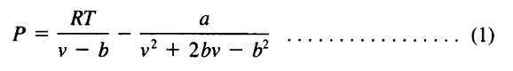

Y como Stryjek y Vera modificaron el termino alfa, fue de la siguiente manera:
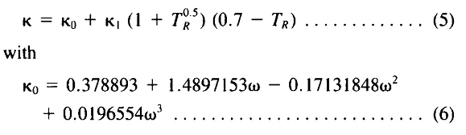

Donde k1 es un parámetro de ajuste experimental único para cada sustancia pura.
Irónicamente, para el deuterio no se encontró aplicaciones de esta ecuación, por lo cual se estimó su k1 al del hidrogeno, que es k1 = 0, resultando en una aplicación de la ecuación Peng Robinson, y no de Stryjek and Vera.
Desarrollo del Código
El algoritmo utilizado, lamentablemente no fue el visto en clase, pero aun así llevo a la realización exitosa de la gráfica.
Se utilizo la siguiente aproximación:
- Se genero un ciclo sobre una lista de temperaturas desde la temperatura triple y la temperatura critica
- Para cada temperatura, se calculó su alfa correspondiente
- Luego con la función getMaxMin () se hizo determino el rango dentro del cual se encontraba la presión de saturación (para facilitar la obtención de esta por parte del solver)
  - ¿Cómo se determino dicho rango?
Por el comportamiento de las isotermas descritas por ecuaciones cubicas, sabemos que dentro del domo usualmente presentan una forma sigmoidal, donde la ecuación presentara un máximo y un mínimo local dentro de la campana.
La presión de saturación, que definimos como donde las áreas de maxwell se vuelven iguales, se encontrara entre la presión del punto máximo y la presión del punto mínimo de esa sigmoidal.
La función encuentra estas presiones buscando los volúmenes en los cuales dP/dv = 0, y evaluando dichos volúmenes en la ecuación de PRSV.
- Una vez con el rango definido, se aplican métodos numéricos para encontrar en que presión de saturación se cumple la igualdad de las áreas de maxwell.
- Posterior a esto, conociendo las presiones de saturación de las isotermas, y los volúmenes de gas y liquido saturado a estas condiciones, se grafica el domo de saturación.
- Como último, se grafican las isotermas según la ecuación PRSV.

resultado
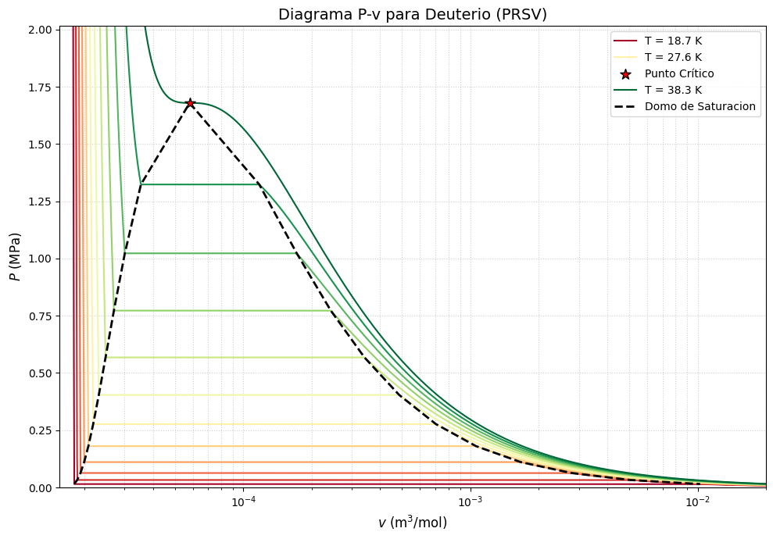
Análisis
Al revisar la literatura se encontró que PRSV se considera una E.O.S insuficiente para describir fluidos cuánticos como el hidrogeno, helio y deuterio a bajas temperaturas, como las trabajadas aquí (Aasen et al., 2020).
Asimismo, se encontró un estudio comparativo de 11 ecuaciones de estado para la modelación del hidrogeno (Nasrifar, 2010), donde la PRSV solo se consideró la ecuación indicada para la predicción de la velocidad del sonido en dicho fluido, y se considero que fallaba en la predicción de las condiciones de saturación, como se observa en la tabla siguiente:
